示波器

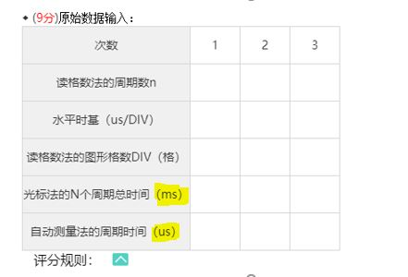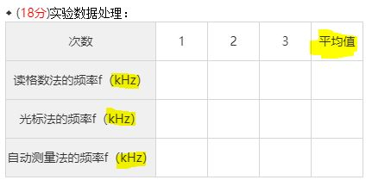
注意周期和频率的单位，平均值不要增加有效位数。

读格数法：保留2位有效数字
光标法：保留3-4位有效数字

RC暂态
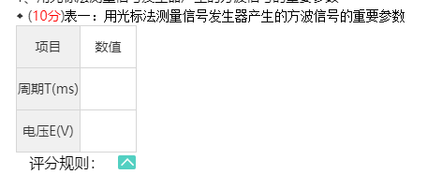
注意填四位有效数字

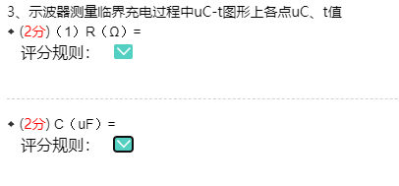
注意有效数字：电阻1位小数，电容4位小数

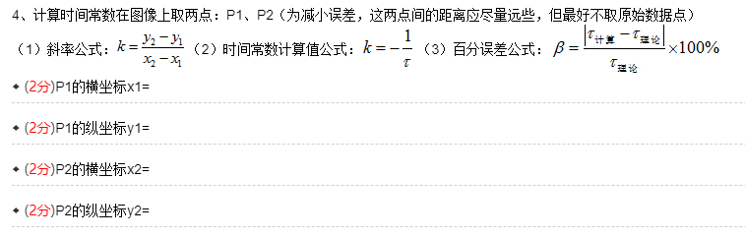
不能用测量点，坐标纸上最小格再估读一位

